Проблема экспериментальных исследований новых моделей самораскрывающихся транскатетерных аортальных клапанов главным образом определяется анатомическими особенностями аортального корня животных. Отсутствие достаточной нативной жесткости корня аорты здоровых животных определяет высокий риск миграции клапанного протеза, даже в случае оптимального позиционирования.

Dewey T. M. et al. Transapical aortic valve implantation: an animal feasibility study //The annals of thoracic surgery. – 2006. – Т. 82. – №. 1. – С. 110-116.

Kappetein A. P. et al. Transapical implantation of a self-expanding aortic valve bioprosthesis—animal feasibility study //European journal of cardio-thoracic surgery. – 2009. – Т. 36. – №. 5. – С. 813-817.

В связи с этим, разработка методики имплантации самораскрывающихся транскатетерных аортальных клапанов в эксперименте является актуальной проблемой доклинических испытаний новых моделей каркасов клапанных протезов.
Исследования искусственных клапанов сердца в ортотопической позиции на крупных лабораторных животных – важный компонент доклинического испытаний. Выбор экспериментальной модели, знание анатомических и физиологических особенностей являются ключевыми факторами, определяющими качество оценки характеристик разрабатываемых протезов. Первые исследователи, использовавшие свиней, описывали значительные трудности с венозным доступом, анестезией, подключением аппарата искусственного кровообращения и т.д..
Swan H., Piermattei D. L. Technical aspects of cardiac transplantation in the pig //The Journal of thoracic and cardiovascular surgery. – 1971. – Т. 61. – №. 5. – С. 710-723.
Piermattei D. L., Swan II H. Techniques for general anesthesia in miniature pigs //Journal of Surgical Research. – 1970. – Т. 10. – №. 12. – С. 587-592.
Однако, в последствии сердечно-сосудистые хирургические процедуры с использованием свиней как экспериментальных моделей стали проводится чаще, что позволило изучить целый ряд особенностей этого вида в рамках экспериментальной хирургии.
HASENKAM J. M. et al. Velocity fields and turbulent stresses downstream of biological and mechanical aortic valve prostheses implanted in pigs //Cardiovascular research. – 1988. – Т. 22. – №. 7. – С. 472-483.
Grehan J. F. et al. Development and evaluation of a swine model to assess the preclinical safety of mechanical heart valves //The Journal of heart valve disease. – 2000. – Т. 9. – №. 5. – С. 710-9; discussion 719.
Ранее сообщалось, что замена клапанов сердца и свиней требуют определенных мер, в которых не нуждаются другие животные. К ним относятся использование кристаллоидного прайма при заполнении аппарата искусственного кровообращения, исключение коллоидных растворов, особенно на базе крахмала, профилактическое применение фармакологической защиты от желудочковых аритмий, введение «ударных» доз кортикостероид непосредственно перед реперфузией.
Gross D. R. Thromboembolic phenomena and the use of the pig as an appropriate animal model for research on cardiovascular devices //The International journal of artificial organs. – 1997. – Т. 20. – №. 4. – С. 195-203.
Однако, наш опыт, позволил заключить избыточность перечисленных мер. (необходимо чтобы И. С. Зыков описал особенности анестезиологического пособия).
Главной анатомической особенностью аортального корня свиней является выраженная природная эластическая деформация, определяющая высокий риск миграции протеза. Поэтому мы решили пойти по пути придания фиброзному кольцу аортального клапана достаточной каркасной жесткости для того, чтобы удержать самораскрывающийся нитиноловый каркас. Всего было выполнено 18 имплантаций самораскрывающихся аортальных клапанов. В качестве модели были использованы животные с массой тела 100-140 кг. Доступ к сердцу осуществляли через срединную стернотомию. Важной особенностью, затрудняющей работу с корнем аорты свиней является короткий восходящий отдел аорты. С целью сохранения места для размещения поперченного зажима, кардиоплегической канюли и выполнения аортотомии артериальную канюлю (16Fr) аппарата искусственного кровообращения устанавливали в правую общую сонную артерию. В правое предсердие устанавливали двухэтапную венозную канюлю. После инициации искусственного кровообращения сердце вертикализировали и прошивали полунепарную вену, для предотвращения вымывая кардиоплегического раствора из заднебоковой стенки сердца. Дренаж левого желудочка устанавливали через ушко левого предсердия. Для уменьшения времени искусственного кровообращения и ишемии миокарда заранее подготавливали искусственный аортальный клапан. Для этого через верхние ячейки проводили лавсановую нить с помощью, которой после охлаждения нитинолового каркаса сжимали и фиксировали верхнюю часть короны.
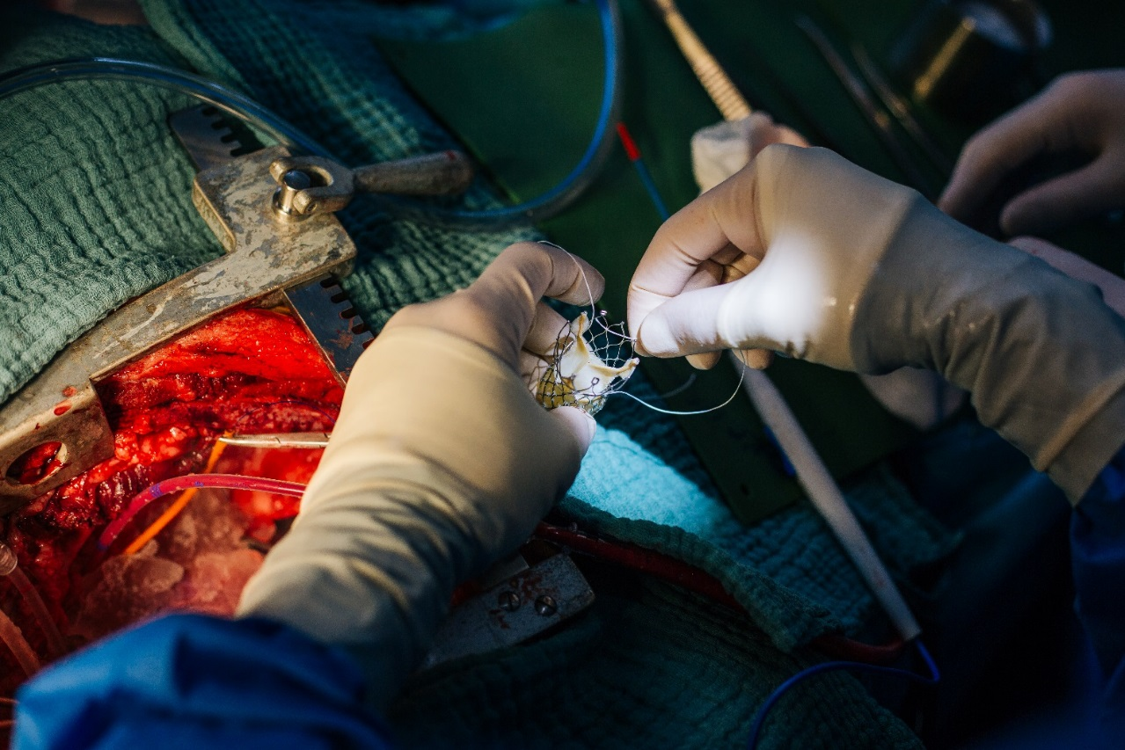
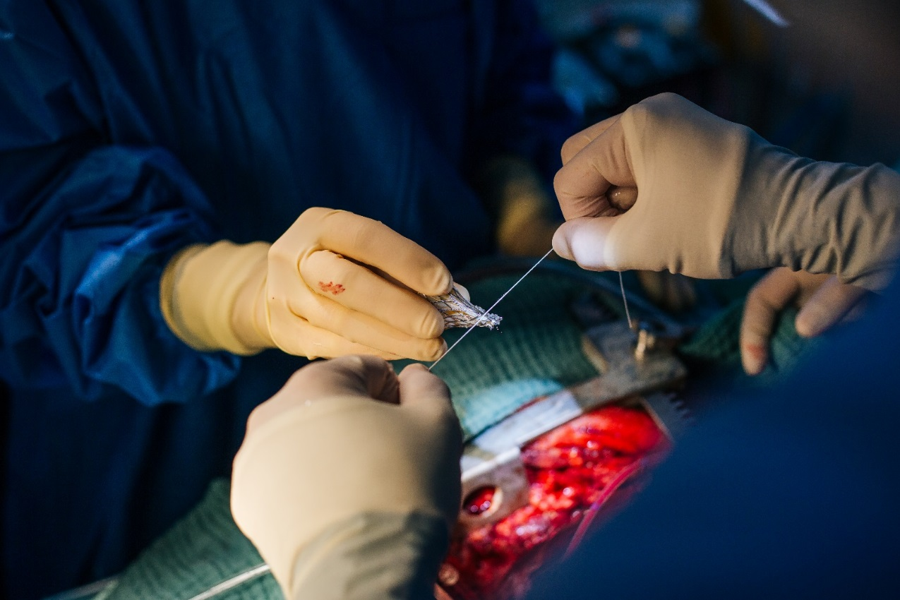

После выполнения кардиоплегии аорту вскрывали поперченным разрезом на 0,5 см выше синотубулярного соединения. Нативные створки удаляли с оставлением небольшого края. На 9 П-образных швах с прокладками нитью Etibond 2/0 имплантировали дакроновый сосудистый протез диаметром 22 мм и длиной 15 мм в субкоронарную позицию.
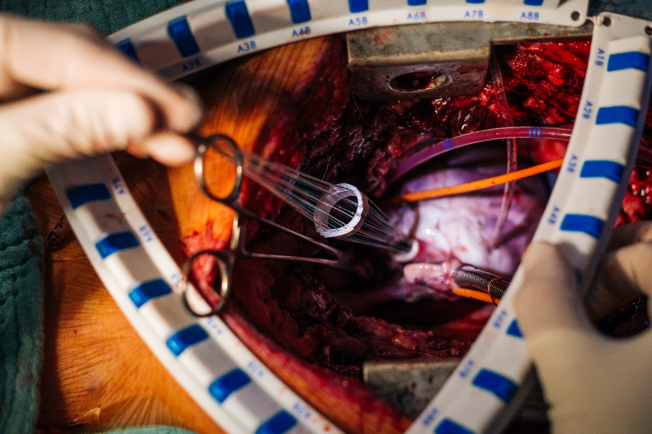
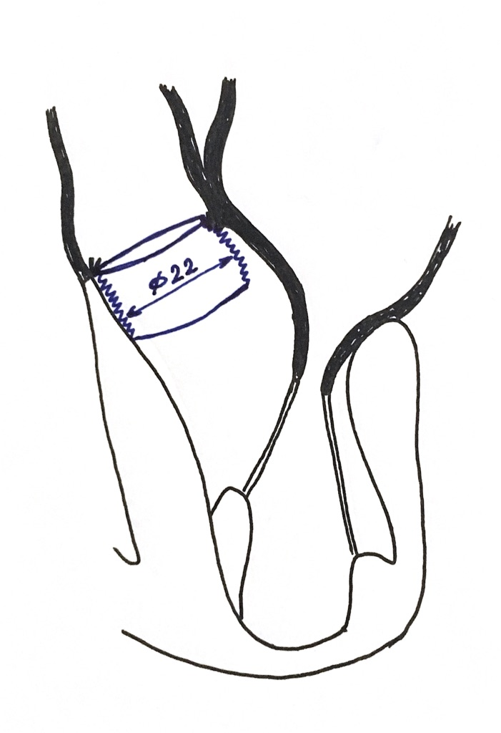
Сжаты и фиксированный в верхней части протез аортального клапана размещали внутри имплантированного дакронового протеза и орошали теплым (36°С) физиологическим раствором. После расширения и самофиксации протеза нижней частью внутри дакронового протеза, нитиноловый каркас снова орошали ледяным (4°С) физиологическим раствором для облегчения восстановления целостности аорты. Аортотомическое отверстие ушивали двухрядным швом, после формирования первой линии шва (П-образны выворачивающий) удаляли удерживающую верхнюю часть нитинолового каркаса лигатуру, после чего окончательно герметизировали линию шва. После выполнения деаэрации через прокол в восходящем отделе аорты снимали поперечный зажим и восстанавливали сердечную деятельность.

